**FICHA N°3**

|  |
| --- |
| TEMA: UBICACIÓN RELATIVA. |
| FECHA: 07/03/2024 |

1.- Observa la siguiente imagen. Luego, responde.

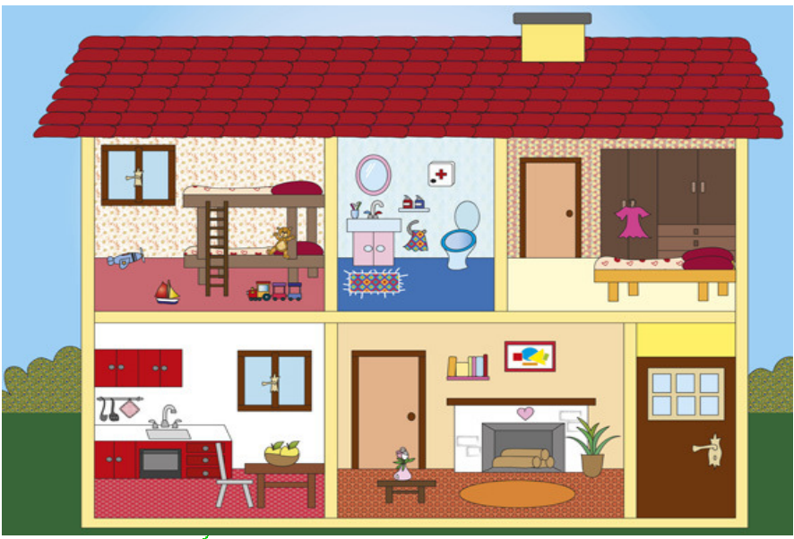

a. Marca con un  la habitación que está arriba de la cocina.

b. Marca con una la habitación que está abajo del baño.

c. Marca con un  el objeto que está más cerca de 



d.- Marca con una  el objeto que está más lejos de 



2.- Escribe el nombre del punto cardina de hacia dónde debe caminar Pablito para llegar a:

* Biblioteca: __________________________________________
* Iglesia: ___________________________________________
* Casa: ___________________________________________
* Parque: _______________________________________
* Escuela: _______________________________________

